Thứ Tư ngày 10 tháng 9 năm 2025
Buổi sáng:
KHOA HỌC

Bài 1: Đất và bảo vệ môi trường đất (Tiết 1).
I. YÊU CẦU CẦN ĐẠT
1. Năng lực đặc thù:
- HS nêu được một số thành phần của đất.
- Trình bày được vai trò của đất đối với cây trồng.
2. Năng lực chung:
- Năng lực tự chủ và tự học: Tích cực, chủ động tìm thông tin thực hiện nhiệm vụ theo yêu cầu bài học.
- Năng lực giao tiếp và hợp tác: Tham gia nhiệm vụ nhóm, quan sát và phân tích hình ảnh, nội dung để phát hiện ra thành phần, vai trò của đất.
3. Phẩm chất:
- Trung thực: Trung thực trong báo cáo kết quả thảo luận.
- Chăm chỉ: Ham hiểu biết, tìm hiểu về thành phần, vai trò của đất và vận dụng kiến thức vào cuộc sống.
II. ĐỒ DÙNG DẠY HỌC
- Kế hoạch bài dạy, bài giảng Power point, ti vi, máy tính.
- SGK và các thiết bị, học liệu phục vụ cho tiết dạy.
III. CÁC HOẠT ĐỘNG DẠY HỌC
1. Khởi động  - GV tổ chức cho HS chơi trò “Ô chữ”:  + GV đưa ra bảng ô chữ và yêu cầu HS tìm ra các từ có nghĩa trong bảng.  + Có tất cả 4 từ có nghĩa. Ai tìm được đúng và nhanh nhất sẽ được nhận thưởng.  - GV nhận xét, khen ngợi HS tham gia.  - GV dẫn dắt vào bài học mới: Khoáng và nước đều là những thành phần trong đất giúp cây trồng phát triển. Vậy trong đất còn có những thành phần nào? Ô nhiễm, xói mòn đất là gì? Chúng ta sẽ cùng tìm hiểu ở Bài 1 – Đất và bảo vệ môi trường đất.  2. Khám phá  Hoạt động 1: Tìm hiểu một số thành phần và vai trò của đất đối với cây trồng  - GV yêu cầu HS quan sát và nghiên cứu thông tin trong hình 2.  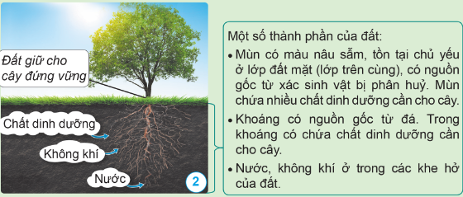  - GV nêu câu hỏi: Em hãy nêu một số thành phần của đất.  - GV mời đại diện 2 – 3 HS xung phong trả lời. Các HS khác lắng nghe, nhận xét, nêu ý kiến bổ sung (nếu có).  - GV nhận xét, cung cấp thêm thông tin về các thành phần của đất:  + Mùn: màu nâu sẫm, tồn tại chủ yếu ở lớp đất mặt (lớp trên cùng), có nguồn gốc từ xác sinh vật bị phân hủy. Mùn chứa nhiều chất dinh dưỡng cần cho cây.  + Khoáng: có nguồn gốc từ đá. Trong khoáng có chứa chất dinh dưỡng cần cho cây.  + Nước, không khí ở trong các khe hở của đất.  - GV yêu cầu HS từ những thông tin được cung cấp và kiến thức thực tế, cho biết: Đất có vai trò như thế nào đối với cây trồng?  - GV mời đại diện 2 – 3 HS xung phong trả lời. Các HS khác lắng nghe, nhận xét, nêu ý kiến bổ sung (nếu có).  - GV nhận xét, tuyên dương HS trả lời đúng.  - GV tổ chức cho HS luyện tập kiến thức đã học để giải quyết câu hỏi: Điền vào ô trống dưới đây về vai trò của đất đối với cây trồng.    - GV mời đại diện 2 – 3 HS trả lời. Các HS khác lắng nghe, nhận xét, nêu ý kiến bổ sung (nếu có).  - GV nhận xét, chốt đáp án đúng.  Hoạt động 2: Quan sát thí nghiệm chứng minh một số thành phần của đất  - GV chia lớp thành các nhóm 4.  - GV yêu cầu HS quan sát hình 3.  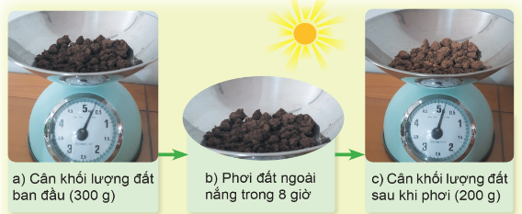  - GV tổ chức cho HS mô tả thí nghiệm trong hình.  - GV mời đại diện 1 – 2 nhóm mô tả thí nghiệm. Các HS khác lắng nghe, nhận xét, nêu ý kiến bổ sung (nếu có).  - GV nhận xét, tuyên dương HS trả lời đúng.  - GV nêu câu hỏi mở rộng: Vì sao sau khi phơi nắng, khối lượng đất lại giảm? Thí nghiệm này chứng minh trong đất có thành phần nào?  - GV mời đại diện 2 – 3 nhóm báo cáo kết quả. Các nhóm khác lắng nghe, nhận xét, nêu ý kiến bổ sung (nếu có).  - GV nhận xét chung, chốt lại đáp án đúng, tuyên dương các nhóm trả lời đúng.  - GV yêu cầu HS quan sát hình 4.  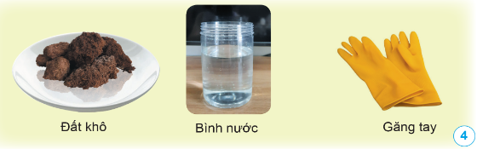  - GV yêu cầu HS thảo luận nhóm, hoàn thành bài tập: Với mẫu đất và dụng cụ được chuẩn bị ở hình 4, trang 6 SGK, hãy đề xuất cách làm để chứng minh trong đất có chứa không khí và hoàn thành bảng sau.  - GV mời đại diện 2 – 3 nhóm trình bày kết quả. Các nhóm khác lắng nghe, nhận xét, nêu ý kiến bổ sung (nếu có).  - GV nhận xét, tuyên dương các nhóm trả lời đúng.  3. Vận dụng, trải nghiệm:  Hoạt động 3: Liên hệ thực tế vai trò của đất đối với cây trồng  - GV yêu cầu HS làm việc nhóm đôi, trả lời câu hỏi: Vì sao trong trồng trọt cần làm cho đất tơi xốp?  - GV mời đại diện 2 – 3 nhóm trả lời. Các nhóm khác lắng nghe, nhận xét, nêu ý kiến bổ sung (nếu có).  - GV nhận xét, chốt lại đáp án đúng: Cần làm cho đất tơi xốp để đất có nhiều khe hở, do đó dự trữ được nhiều không khí và nước cung cấp cho cây.  - GV mời đại diện một HS đọc mục chìa khóa SGK trang 6 để tóm tắt những kiến thức đã học.  - Trải nghiệm làm cho đất tơi xốp để trồng rau hoặc hoa tại gia đình.  - Đọc và chuẩn bị trước Mục 2 Bài 1. Đất và bảo vệ môi trường đất (Tiết 2). | - HS lắng nghe GV hướng dẫn cách chơi và tham gia tìm từ có nghĩa trong bảng:  4 từ có nghĩa là: Xói mòn, ô nhiễm, khoáng, nước.  - HS lắng nghe.  - HS lắng nghe và ghi tên bài mới.  - HS quan sát và nghiên cứu thông tin trong hình.  - HS lắng nghe GV nêu câu hỏi.  - HS trả lời: Một số thành phần của đất gồm mùn, khoáng, nước, không khí.  - HS lắng nghe, tiếp thu, ghi bài.  - HS lắng nghe GV nêu câu hỏi.  - HS trả lời: Đất có vai trò cung cấp chất dinh dưỡng, nước, không khí,... cho cây và giữ cho cây đứng vững.  - HS lắng nghe, chữa bài.  - HS lắng nghe yêu cầu của GV.  - HS trả lời: Vai trò của đất: cung cấp chất dinh dưỡng, nước, không khí, giúp cây đứng vững.  - HS chữa bài.  - HS chia nhóm theo hướng dẫn của GV.  - HS quan sát hình.  - HS lắng nghe yêu cầu của GV.  - HS mô tả: Cân khối lượng nước ban đầu → phơi đất ngoài nắng trong 8 giờ → Cân khối lượng đất sau khi phơi, thấy khối lượng đất giảm đi.  - HS lắng nghe, tiếp thu.  - HS lắng nghe GV nêu câu hỏi.  - HS trả lời:  Thí nghiệm ở hình 3 chứng minh trong đất có chứa nước. Sau khi phơi nắng, nước trong đất bay hơi, vì vậy, khối lượng đất giảm.  - HS lắng nghe, chữa bài.  - HS quan sát hình.  - HS lắng nghe yêu cầu của GV.  - Đại diện nhóm báo cáo kết quả:  - HS lắng nghe, tiếp thu, ghi bài.  - HS lắng nghe GV nêu câu hỏi.  - HS trả lời.  - HS lắng nghe, tiếp thu, ghi bài.  - HS đọc bài.  - HS nghe và thực hiện ở nhà
  X | S | K | L | I | Y
  O | N | H | I | E | M
  I | E | O | Đ | S | F
  M | T | A | X | C | Z
  O | J | N | U | O | C
  N | Y | G | V | M | T
  Cách làm | Hiện tượng xảy ra | Giải thích hiện tượng
  ……………  …………… | ……………  …………… | ……………  ……………
  X | S | K | L | I | Y
  O | N | H | I | E | M
  I | E | O | Đ | S | F
  M | T | A | X | C | Z
  O | J | N | U | O | C
  N | Y | G | V | M | T
  Cách làm | Hiện tượng xảy ra | Giải thích hiện tượng
  Đeo găng tay, dìm đất khô vào trong bình nước | Có bóng khí nổi lên | Không khí có ở những phần rỗng trong đất. Khi cho đất khô vào nước, nước đã chiếm chỗ của không khí; không khí thoát ra ngoài tạo thành các bong bóng nước.
4. Điều chỉnh sau tiết dạy( nếu có)
.....................................................................................................................................
.....................................................................................................................................
-----------------------------------------------------------------

